Installation
Installer Gestan Mobile sur un smartphone ou une tablette est un jeu d'enfant, suivez le guide !

Pré-requis
- Gestan Mobile est conçu pour les smartphones sous Android (pour iOS, cela viendra plus tard)
- Votre version d'Android doit être 8 ou supérieure, mais la prochaine version sera rétrocompatible Android 5
- Votre base Gestan doit être installée en Client/Serveur (attention à la mise à jour des procédures stockées), ou alors vous devez utiliser Gestan Cloud
- Votre serveur de données doit être accessible depuis une adresse IP fixe. Si vous n'en n'avez pas, vous pouvez le demander à votre fournisseur d'accès Internet (comme Orange, Free, SFR, etc), ou alors utiliser un service de type dyndns.
- Ne pas oublier d'ouvrir le port 4900 du pare-feu en TCP !

Téléchargement de l'application
Téléchargez l'application avec votre smartphone.
Pour ce faire, ouvrez un navigateur internet sur le smartphone, et rendez-vous sur ce lien :
http://www.gestan.fr/downloads/GESTAN_Mobile.apk
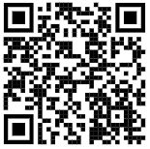
Lorsque le fichier aura été téléchargé, il ne restera qu'à cliquer sur la notification pour lancer l'installation de l'application.

Enregistrer une base de données

Depuis votre propre serveur
Au lancement de l'application, une fenêtre listant les bases de données ajoutées est visible. Il va ici être nécessaire d'ajouter une nouvelle base de données afin de s'y connecter ensuite.
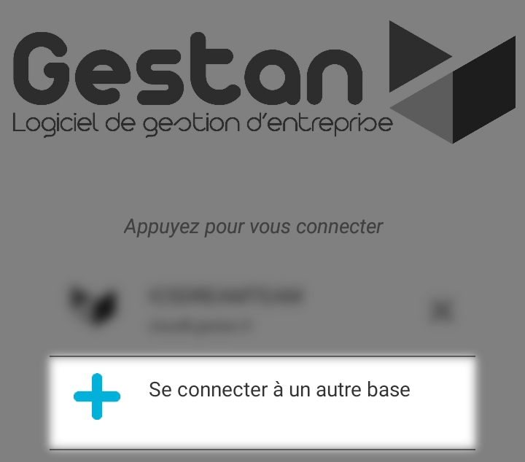
Un simple appui avec le doigt sur Se connecter à une autre base permet d'ouvrir la fenêtre de saisie des informations relatives à la base de données.
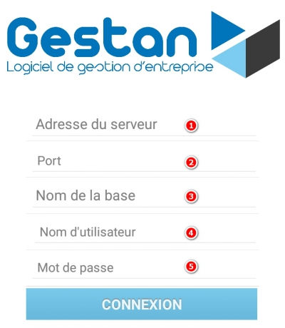
- Adresse du serveur 1 : Il s'agit de l'adresse IP du serveur HFSQL,
- Port 2 : Le port du serveur HFSQL (4900 dans la plupart des cas),
- Nom de la base 3 : Le nom de la base de données HFSQL,
- Nom d'utilisateur 4 : Le nom d'utilisateur qui permet de se connecter à la base de données HFSQL,
- Mot de passe 5 : Le mot de passe qui permet de se connecter à la base de données HFSQL.
Vous pouvez trouver ces informations dans Gestan, via le menu Outils → Administration → Gestion multi-entreprises.
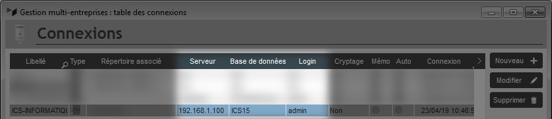
- Adresse du serveur : colonne Serveur
- Nom de la base : colonne Base de données
- Nom d'utilisateur : colonne Login

Depuis Gestan Cloud
Les informations de connexions sont les suivantes :
- Adresse du serveur (1) : cloudX.gestan.fr (où X représente le numéro du serveur, par exemple, pour le serveur 8 l'adresse correspondra à cloud8.gestan.fr),
- Port (2) : 4900,
- Nom de la base (3) : cf support,
- Nom d'utilisateur (4) : cf support,
- Mot de passe (5) : cf support
Vous pouvez aussi utiliser un QR code de connexion, comme par exemple :
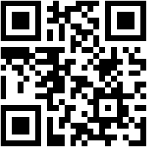
Ce type de QR Code permet de vous connecter automatiquement à Gestan Mobile. Demandez au support Cloud l'URL de génération de votre QR code personnel de connexion.

Se connecter à la base de données
Lors du lancement de l'application, ou à la suite d'un ajout d'une nouvelle base de données, est visible à l'écran la liste des bases de données ajoutées.
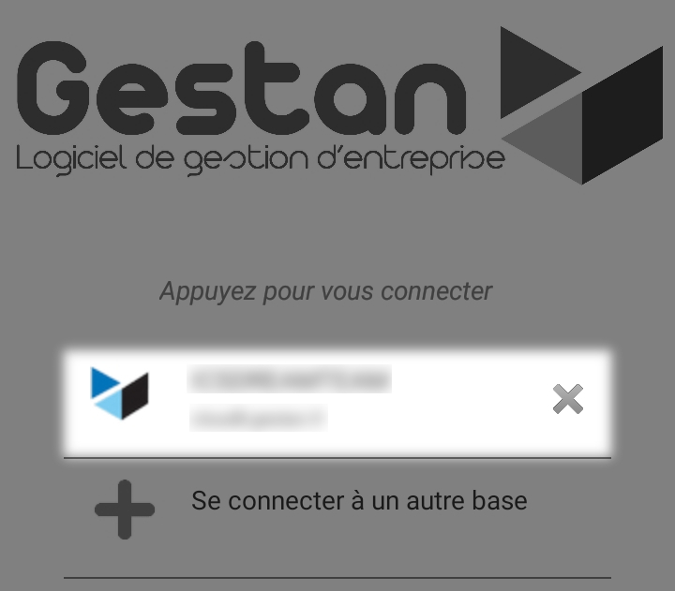
Un toucher avec le doigt sur une des base de données permet d'entrer sur la fenêtre de saisie des informations de connexion.
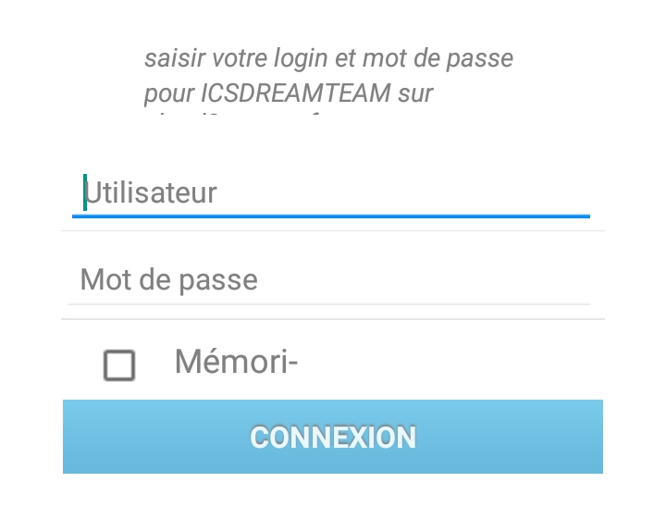
- Utilisateur : Il s'agit du nom d'utilisateur utilisé pour se connecter à Gestan,
- Mot de passe : Il s'agit du mot de passe utilisé pour se connecter à Gestan.
Une fois les informations saisies, il ne reste qu'à cliquer sur Connexion.

Démonstration Gestan Mobile
En cours de remontage
Vous pouvez tester Gestan mobile avec notre base de démonstration.
Pour cela, utilisez le QRCode de connexion ci-dessous :
Ceci fait, vous pourrez vous connecter à Gestan, à l'aide des identifiants BB / BB


Autres articles “Gestan Mobile”
Calendrier
Conso
Contacts
Devis
Factures
Gestan Mobile (V2)
Gestan Terminaux Mobiles
Gestan TP
Installation
Paramètres
Produits

